
日期： ___________________________
系列： 耶稣是上帝的独生子（十二月——三月）
二年班，第三十六课

呼召第一批门徒

学习重点：*耶稣是上帝的独生子——我每天要跟随耶稣。
＊在整个课程中重复这句子。组长将说出前半段的字句（黑体字）。孩子们以后半段的句子回应（黑体斜体字）。

圣经故事：马太福音4:18-22
与耶稣连接：耶稣是一个值得跟随的完美领袖。

我们将帮助孩子们学习有关：
- 耶稣呼召彼得、安得烈、雅各和约翰作他门徒的故事。
- 耶稣呼召我们跟随他作得人的渔夫。
- 就像那些门徒在每天的生活中跟随耶稣一样，我们也可以在我们每天的生活中跟随耶稣。

我们将帮助孩子们体会：
- 渴望跟随耶稣。
- 承诺在他们的生命中事奉耶稣。
- 因着知道他们是上帝国度的重要成员而感自豪。

我们将帮助孩子们应用：
- 以默剧的回声来说出耶稣呼召门徒的故事。
- 做和吃“香蕉船”来复习圣经故事。
- 玩“钓鱼”游戏。

课程指南

目的地 | 页数 # | 在旅程中发掘真相 | 所需教材
大组-开场   | 3  3 – 5 | 布偶表演  圣经故事 | - 小鸿布偶  - 布偶尺寸钓竿（可以用圆棍和鱼线做成。）
小组应用   | 6  7  7 – 8  8  8 | 活动1：“纸袋鱼”手工  活动2：“香蕉船”小吃  活动3：“钓鱼”游戏  活动4：“将金句钓出”  祷告时间 | 活动1：  - 褐色午餐袋子  - 报纸  - 长条胶带  - 一些马克笔  - 大眼睛或是蓝色小点贴纸  - 印有“我们是得人的渔夫。”的标签  活动2：  - 每个孩子半条小香蕉  - 每个孩子三条手指饼干  - 塑胶刀  - 一些餐巾纸  - 一些杯  - 水或果汁  活动3：  - 被褥（最好是蓝色）  - 三个水桶，每个桶里面各有一些礼物：  水桶一：一些小玩具  水桶二：一些贴纸  水桶三：一些小包零食  将水桶标签上1、2和3  - 孩子尺寸的钓竿  - 从可复制的作品剪下个别的鱼  活动4：  - 孩子尺寸的钓竿  - 用活动3可复制的作品印出八条鱼，在鱼身写上金句字眼  - 被褥（最好是蓝色）
大组 – 结束   | 9  9 | 唱歌（自由选择）  用布偶短剧温习课堂 | - 自由选择适合课堂的音乐  - 布偶小鹅

上课前的歌唱时间：（10分钟）
目的：当聚集全部孩子在一个组里唱歌时，新来的小朋友会比较容易投入，也会积极参与组内活动。选一些和今天课程主题有相关性的歌曲，方便介绍今天的主题。选两至三首诗歌并把所选的诗歌写在这。

大组-开场：（15分钟）
目的：木偶会将今天课程所要教导的演出。不会有完整的手稿，不过，会有故事大纲给组长，以便他/她和木偶可以互动。将取回家的要点介绍给孩子们，好让他们可以和上帝的话语互动，当他们经历圣经故事时更能投入。

所需教材：小鸿布偶、布偶尺寸钓竿（可以用圆棍和鱼线做成。）

布偶表演：
小鸿拿着钓竿走到台上。他非常兴奋因为他和他的爸爸以及祖父去了一趟钓鱼。那天是男生外出的一天。他告诉主持人他们捉了500万条鱼。

主持人问小鸿他是否会数到500万。小鸿说可以。他开始数，当数到13时他就跳到去500万。

主持人告诉小鸿他替小鸿开心因为他去了钓鱼并且还钓了这么多的鱼。那令他想起今天的圣经故事。在今天的圣经故事里，孩子们将学习捕某样东西，比我们捕鱼更重要的。孩子们将学习我们可以捕人。

小鸿惊叫：“什么？！捕人？！那真是疯了！”。主持人同意那是有些疯了。但是，在圣经故事里耶稣叫了四个渔夫离开他们的船，跟随耶稣并成为得人的渔夫。我们也可以跟随耶稣成为得人的渔夫，为耶稣捕人。那是说我们将耶稣告诉其他人，也让他们学习如何成为耶稣的跟随者。

主持人教小鸿学习重点。*耶稣是上帝的独生子——我每天要跟随耶稣。主持人说出前半段，小鸿以后半段回应。和小鸿练习几遍后，主持人就把学习重点教导孩子们。

圣经故事：默剧的回声
向孩子们讲解今天的圣经故事，你将会做一个默剧的回声。你会说一句话和做一个动作，他们需要跟着你重复那句话和做那个动作。开始：

成为得人的渔夫

一天耶稣行走 （原地踏步。）

在加利利海边。 （用双手做海浪。）

他看见两兄弟。 （用手放在额头上做遮太阳的动作。）

其中一个兄弟叫西门彼得。 （举起一根手指。）

另一个是安得烈。 （举起第二根手指。）

他们正在把网 （把双手抛出。）

撒进海里。 （用双手做海浪。）

他们是渔夫。 （抛想像的钓竿。）

耶稣就对他们说： （在嘴边做杯形。）

“来跟从我。” （做一个招手的动作。）

兄弟两人把网丢下。 （把双手抛出。）

他们跟从了耶稣。 （原地踏步。）

他们继续走 （继续原地踏步。）

在加利利海边。 （用双手做海浪。）

他们看见两兄弟。 （用手放在额头上做遮太阳的动作。）

其中一个兄弟是雅各。 （举起一根手指。）

另一个是约翰。 （举起第二根手指。）

他们在船上。 （假装在划船。）

他们正在整理渔网。 （假装用双手撒网。）

他们是渔夫。 （抛想像的钓竿。）

耶稣对他们说： （在嘴边做杯形。）

“来跟从我。” （做一个招手的动作。）

兄弟两人把网丢下。 （把双手抛出。）

他们跟从了耶稣。 （原地踏步。）

现在已有四个人。 （举起四根手指。）

他们是耶稣的助手。 （在身前摊开双臂。）

他们会做得人的渔夫。 （抛想像的钓竿。）

他们会告诉其他人有关耶稣。 （在嘴边做杯形。）

他们会把人们带到耶稣那里。 （做一个招手的动作。）

我们也可以告诉其他人有关耶觫。 （在嘴边做杯形。）

我们也可以做得人的渔夫。 （抛想像的钓竿。）

说：
在圣经故事里，彼得、安得烈、雅各和约翰离开他们的工作去跟随耶稣，但他们依然是渔夫。他们继续为生活而捕鱼，但现在他们也捕人就是透过告诉人们有关耶稣。我们也可以得人如得鱼，如果在每天的生活中跟随耶稣——在我们的工作中、在我们的游戏中、在家中、在学校、全时间——以及告诉人们有关耶稣。我们要跟随耶稣去捕人，因为耶稣是上帝的独生子。他爱我们，他为我们死。耶稣用好消息让我们充满兴奋，我们要跟随耶稣去与其他人分享那信息。

练习学习重点。你说出前半段，孩子们以后半段回应。*耶稣是上帝的独生子——我每天要跟随耶稣。

用以下的祷告作结束：

亲爱的上帝，
感谢你那份最棒的礼物。
感谢你差派耶稣到来。
他是我们的救主也是你的独生子。
帮助我每天都跟随耶稣。
感谢你！感谢你！感谢你！
阿们。

小组应用：（30分钟）
目的：在小规模的组别里，可以让孩子们与大人及同龄的小朋友在教会里建立更亲密的关系。用有趣的实际活动讨论圣经故事，加强取回家的要点。要一直不断重复取回家的要点。你说出取回家的要点前半句，孩子们以后半句回应。应用题可以帮助孩子们将取回家的要点应用在他们的日常生活中。将全部的小组聚集并以祷告作为课程的结束。让孩子们祷告。

在小组应用时间里，讨论以下的问题和要点：

当耶稣看见彼得、安得烈、雅各和约翰时，他们正在做什么？（他们正在捕鱼。）

耶稣叫他们做什么？（跟从他和作得人的渔夫。）

我们要如何跟随耶稣作得人的渔夫？（会有不同的答案，或许会包括将耶稣告诉其他人、爱其他人、听耶稣的话、了解有关耶稣等等。）

为什么我们要跟随耶稣并作得人的渔夫？（耶稣爱我们，为我们死。他以美好信息让我们充满兴奋。）

活动 1：“纸袋鱼”手工
所需教材：褐色午餐袋子、报纸、长条胶带、一些马克笔、大眼睛或是蓝色小点贴纸、印有“我们是得人的渔夫。”的标签

做法：
- 用报纸将一个褐色午餐袋子塞至2/3满。
- 在没有塞报纸的袋子口扭转，把袋口关起来。
- 用长条胶袋在扭转的地方粘起来，以确定纸袋是紧闭的。
- 散开午餐袋子尾部多余的纸做“鱼尾巴”。
- 在塞满报纸的那端，在袋子的两边贴上大眼睛或是蓝色小点贴纸做成“鱼眼睛”。
- 用马克笔装饰那条鱼。
- 将标签贴在鱼身。

讨论：
在孩子们做他们的鱼的同时，复习圣经故事。集思广益一些方法是可以跟随耶稣作得人的渔夫的。

练习学习重点。你说出前半段，孩子们以后半段回应。*耶稣是上帝的独生子——我每天要跟随耶稣。

活动 2：“香蕉船”小吃
所需教材：每个孩子半条小香蕉、每个孩子三条手指饼干、塑胶刀、一些餐巾纸、一些杯、水或果汁

做法：
- 向长的方向把香蕉切半。
- 把香蕉放在餐巾纸上，以便它们的弯曲的部位是向上的，就像一艘船。
- 在“船上”固定几条手指饼干代表人。

讨论：
复习圣经故事。说：当彼得、安得烈、雅各和约翰离开他们的船去跟随耶稣后，他们成为得人的渔夫，但他们也继续捕鱼，因为那是他们的工作。他们靠那工作来维持自己的生活。我们也有自己每天要过的生活，我们去学校、和朋友玩耍、做家务和家人住一起。我们在自己所做的每样事情上和我们生活的每一部分都可以跟随耶稣。我们透过爱他、听他的话、敬拜他和其他人述说耶稣来跟随耶稣。

练习学习重点。你说出前半段，孩子们以后半段回应。*耶稣是上帝的独生子——我每天要跟随耶稣。

活动 3：“钓鱼”游戏
所需教材：被褥（最好是蓝色）、三个水桶，每个桶里面各有一些礼物：水桶一：一些小玩具，水桶二：一些贴纸，水桶三：一些小包零食；将水桶标签上1、2和3、孩子尺寸的钓竿 、从可复制的作品剪下个别的鱼

玩法：
- 叫两个孩子拿着一张被褥。
- 把鱼分散在被褥后面的地上。
- 第三个孩子坐在被褥后面的地上。
- 第四个孩子是渔夫。他或她把“钓竿”“抛”向被褥的后面进入“水”里面。
- 被褥后面的那个孩子把一条鱼放在钓竿上。
- 渔夫收回渔线并跟随鱼身上的指引照做。（叫一个成人读出指引。）渔夫跟着鱼的相关号码可以从水桶里得到一份奖品。
- 孩子们调换角色继续游戏。
- 继续游戏直到所有孩子都得到一些奖品，或是时间和兴趣允许。（提示：要确定孩子们都跟着指引做给组内的所有孩子们，而不只是一或两个。）

讨论：
我们可以透过很多方式捕人：向他们述说耶稣、友善的对待他们、让他们看见耶稣的爱。当我们玩这游戏的时候，我们在练习作一个得人的渔夫的一些方法。最重要的一样事情是与其他人分享耶稣的爱，以便他们可以了解有关他的爱，就像我们已学习了耶稣爱我们。

练习学习重点。你说出前半段，孩子们以后半段回应。*耶稣是上帝的独生子——我每天要跟随耶稣。

活动 4：“将金句钓出”
所需教材：孩子尺寸的钓竿、用活动3可复制的作品印出八条鱼，在鱼身写上金句字眼、被褥（最好是蓝色）

要背的金句：路加福音3:22b ~ “你是我的爱子，我喜悦你。”

学习背金句：
这活动是活动3的延续。这次把被褥摊开，把金句分散在被褥上。要孩子们轮流钓出一条鱼。当钓出8条鱼后，读和排列以便孩子们可以听和看见。要他们跟着你重复几遍。

祷告时间：
感谢耶稣爱你并叫你跟随他。祈求他帮助你跟随他并做个得人的渔夫。

大组-结束：（10分钟）
目的：傻傻的木偶鸟，小鹅，正在非常努力学习取回家的要点。组长将从今天的课程里，用每个小组的应用活动里的例子，说出前半句的取回家的要点，孩子们以后半句回应。他们尝试将取回家的要点教这木偶鸟，但是，每次他都混淆了字句或概念。经过了三次的尝试，他终于学会了，而且还用一种近似唱歌剧的嗓子唱着取回家的要点。

所需教材：自由选择适合课堂的音乐、布偶小鹅

唱歌：（自由选择）

用布偶短剧温习课堂：
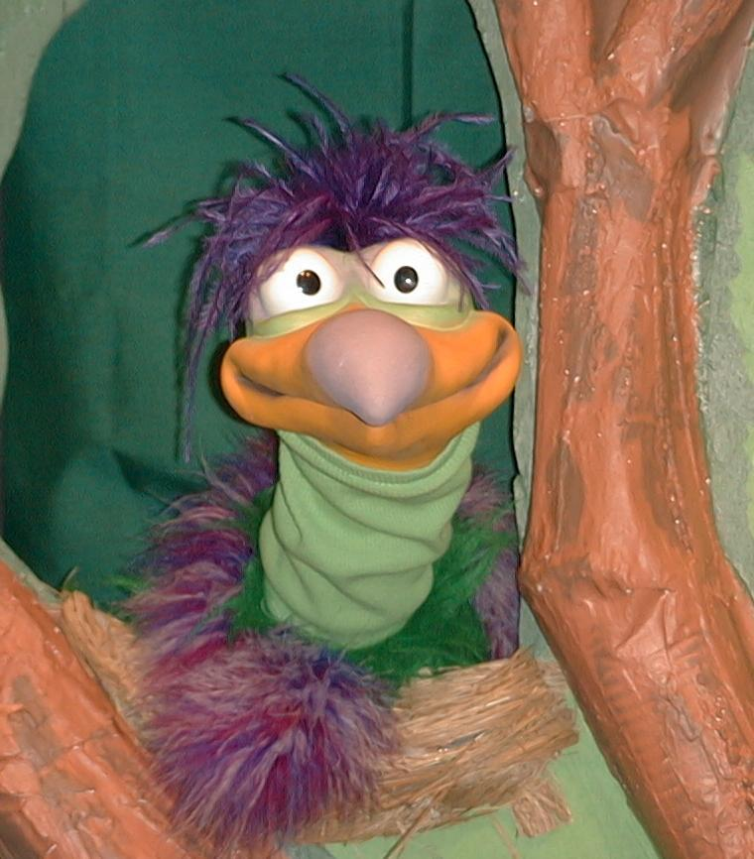
主持人给小鹅看活动1所做的手工。孩子们都尝试把学习重点教小鹅。

主持人对孩子们说： “耶稣是上帝的独生子。。。”
孩子们说： “。。。我每天要跟随耶稣。”
主持人对小鹅说： “耶稣是上帝的独生子。。。”
小鹅说： “。。。有一次我跟随一只狗。。。牠走到一座小山。。。走过一些树林。。。随后牠走进一间小商店。”

主持人再让小鹅看小组的另一个活动的例子，并且对孩子们重复第一句句子，孩子们给了正确的句子并试着再教小鹅学习重点。照着这个做法，主持人会继续展示每个活动的例子。以下是小鹅的回应：

小鹅对活动2例子的回应： “。。。我跟随我的鼻子带我去的地方。我的小吃在哪里？”
小鹅对活动3例子的回应： “。。。我跟随鲸鱼进入海洋。”

主持人说： “小鹅，这是最后一次，你要听好了。耶稣是上帝的独生子。。。”
孩子们回应： “。。。我每天要跟随耶稣。”
主持人对小鹅说： “耶稣是上帝的独生子。。。”
小鹅的回应： （以“咪，咪，咪，咪，咪。。。”来练唱而且还用一种近似唱歌剧的傻瓜嗓子唱着）“耶稣是上帝的独生子——我每天要跟随耶稣。”

接待嘉宾及感谢他们的出席。

第36课

大组——开场：
- 小鸿布偶
- 布偶尺寸钓竿（可以用圆棍和鱼线做成。）

小组应用：
活动1：
- 褐色午餐袋子
- 报纸
- 长条胶带
- 一些马克笔
- 大眼睛或是蓝色小点贴纸
- 印有“我们是得人的渔夫。”的标签

活动 2：
- 每个孩子半条小香蕉
- 每个孩子三条手指饼干
- 塑胶刀
- 一些餐巾纸
- 一些杯
- 水或果汁

活动 3：
- 被褥（最好是蓝色）
- 三个水桶，每个桶里面各有一些礼物：
水桶一：一些小玩具
水桶二：一些贴纸
水桶三：一些小包零食
将水桶标签上1、2和3
- 孩子尺寸的钓竿
- 从可复制的作品剪下个别的鱼

活动4：
- 孩子尺寸的钓竿
- 用活动3可复制的作品印出八条鱼，在鱼身写上金句字眼
- 被褥（最好是蓝色）

大组 – 结束：
- 自由选择适合课堂的音乐
- 布偶小鹅
